|  |  |  |
| --- | --- | --- |
| **с. ЧУМАКОВО Куйбышевского р-на Новосибирской области** |  | **УЧРЕДИТЕЛЬ**  **Администрация**  **Чумаковского**  **сельсовета** |

**Вестник № 518**

# 15 января 2024

# О ф и ц и а л ь н ы е д о к у м е н т ы

## Ч у м а к о в с к о г о с е л ь с о в е т а

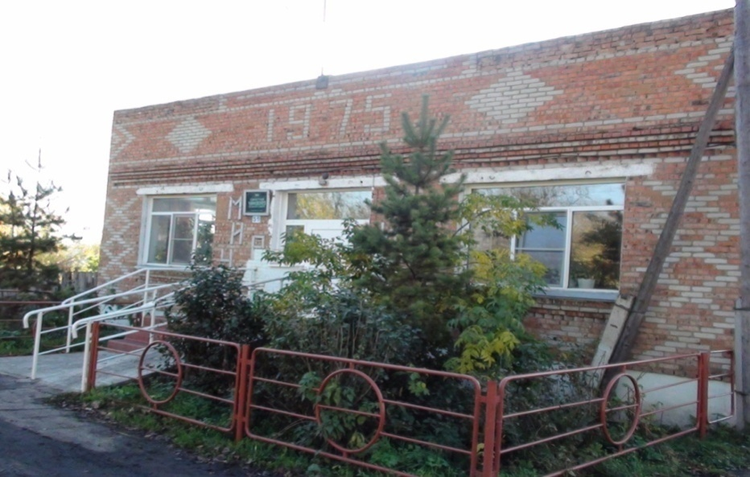

**ПРАВИЛА ПОЛЬЗОВАНИЯ ОГНЕТУШИТЕЛЕМ**

Согласно **"СП 9.13130.2009. Свод правил. Техника пожарная. Огнетушители. Требования к эксплуатации"** (утв. Приказом МЧС РФ от 25.03.2009 №179), **«**огнетушитель»– это переносное или передвижное устройство, предназначенное для тушения очага пожара оператором за счет выпуска огнетушащего вещества, с ручным способом доставки к очагу пожара, приведения в действие и управления струей огнетушащего вещества. Говоря простым языком, «огнетушитель» - это техническое устройство, предназначенное для тушения пожаров в начальной стадии их возникновения.

Каждый человек, независимо от возраста должен знать как действует огнетушитель, его назначение, а также иметь необходимые навыки обращения с огнетушителем. В начальной стадии пожара огнетушитель является наиболее эффективным устройством, которое может спасти жизнь и имущество. От его своевременного и правильного использования зависит тяжесть последствий от возникшего пожара.

Все огнетушители следует различать по виду огнетущащего вещества:

- пенные (воздушно-пенные, химическо-пенные);

- порошковые;

- газовые (углекислотные, хладоновые);

- комбинированные.

Наиболее широко используются 2 основных типа огнетушителей - порошковые и углекислотные. У каждого из них есть свои преимущества и недостатки.

Порошковый огнетушитель (ОП) содержит специальный огнетушащий порошок, который образует плотный пенный состав, блокирующий доступ кислорода. В результате чего устраняется возгорание. Маркировка данных устройств – ОП, то есть – огнетушитель порошковый. Порошковые огнетушители обладают рядом преимуществ: тушат пожары любой сложности; препятствуют вторичному возгоранию; они легче и дешевле устройств другого типа. Необходимо также обозначить и минусы ОП: очень загрязняют поверхность; налипший порошок трудно отмыть.

В углекислотном огнетушителе (ОУ) активным веществом выступает диоксид углерода (СО2). При наполнении углекислый газ сжимается до предела, за счёт чего отпадает необходимость дополнительного нагнетания давления. Возгорание устраняется с помощью мощной струи диоксида углерода, понижающего температуру в очаге и сбивающего огонь. После использования ОУ не нужно отмывать поверхность от пены. Углекислотные огнетушители хоть и обладают несколько лучшими характеристиками, но они тяжелее порошковых, и в 2-3 раза дороже.

В соответствие с Правилами противопожарного режима в РФ (утв. Постановлением Правительства РФ №1479 от 16.09.2020г) размещать огнетушители необходимо на видных, доступных местах вблизи выходов из помещений на высоте не более 1,5м до верха корпуса огнетушителя, либо в специальных подставках из негорючих материалов, исключающих падение. Также необходимо помнить, что нельзя применять огнетушитель не по назначению, а при использовании необходимо действовать в строгом соответствии с инструкцией, размещенной на корпусе огнетушителя (с инструкцией следует ознакомиться заблаговременно и иметь представление о порядке выполняемых действий).

В случае обнаружения возгорания:

- необходимо поднести огнетушитель на минимально возможное и безопасное для тушения пожара расстояние, учитывая, что длина струи огнетушащего вещества составляет 3 м;

- сорвать пломбу на огнетушителе, имеющуюся на запорно-пусковом устройстве;

- выдернуть чеку;

- направить раструб на очаг возгорания;

- нажать курок (рычаг) на огнетушителе;

- подождать 3–5 с для приведения огнетушителя в готовность;

- при выходе огнетушащего вещества тушить возгорание ( помните, первый залп выходит под максимальным давлением и является наиболее эффективным, так как хорошо сбивает пламя).

Во время тушения пожара огнетушитель следует держать вертикально, так как горизонтальное положение не обеспечивает полного использования его заряда. В случае применения порошкового огнетушителя в закрытом и малом по объёму пространстве необходимо сразу же после прекращения тушения проветрить это помещение. Кроме того, нужно учитывать возможность образования запыленности из-за порошкового облака (особенно в малом пространстве) и перемещения его в сторону тушащего. При использовании углекислотного огнетушителя запрещено держаться за раструб во время работы огнетушителя, так как он сильно охлаждается, что может привести к обморожению рук.

Запрещено:

– эксплуатировать огнетушители с наличием вмятин, вздутостей или трещин на корпусе, запорно-пусковом устройстве, накидной гайке, а также в случае нарушения герметичности соединения узлов огнетушителя и неисправности индикатора давления;

– наносить удары по огнетушителю;

– разбирать и перезаряжать огнетушители лицам, не имеющих право на проведение таких работ;

– бросать огнетушители в огонь во время применения по назначению и ударять ими о землю для приведения его в действие;

– направлять насадку огнетушителя (гибкий шланг, сопло или раструб) во время его эксплуатации в сторону людей;

– использовать огнетушители для нужд не связанных с тушением пожара (очага возгорания).

- во время тушения пожара одновременно несколькими огнетушителями не разрешается направлять струи огнетушащего вещества навстречу друг другу.

Помните, что пожар легче предотвратить, чем потушить! При обнаружении пожара или его признаков необходимо без промедления сообщить по телефону «01» (по мобильному телефону «101» или «112»).

|  |  |  |
| --- | --- | --- |
| Председатель редакционного Совета | адрес издателя: | тираж |
| А.В. Банников | с. Чумаково, ул. Ленина, 59 | 50 экз. |